Na stránkách www.emiero.cz, vypracuj přesný test na 60 otázek

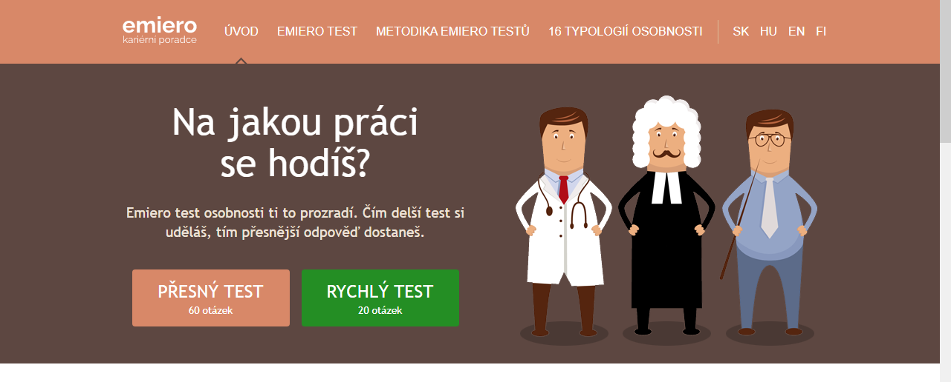
Po vypracování zkopíruj do souboru (Word, Libre/Openoffice), tyto jeho výsledky a spolu se svým jménem pošli učiteli na email - ucitelrk@seznam.cz
- profese – vhodné i nevhodné pro mne.
- Tvoje výsledky
- Známé osobnosti na stejné pozici

